Εμβαδά Επίπεδων Σχημάτων - Φύλλο Εργασίας 3
Εμβαδόν Τριγώνου  - Ας θεωρήσουμε ένα τυχαίο τρίγωνο ΑΒΓ που δεν είναι ορθογώνιο και ας πάρουμε και άλλο ένα τρίγωνο ίδιο με αυτό. Αν τοποθετήσουμε το δεύτερο τρίγωνο δίπλα στο πρώτο, όπως φαίνεται στα διπλανά σχήματα, τότε θα σχηματιστεί ένα ………………………………….. ΑΒΓΔ, που θα έχει ως βάση β τη βάση ΒΓ του τριγώνου ΑΒΓ και ως ύψος υ, το ύψος του ΑΒΓ, από την κορυφή Α. Είτε το τρίγωνο είναι οξυγώνιο, είτε αμβλυγώνιο, το εμβαδόν του θα είναι ίσο με ……………………………………… του εμβαδού του παραλληλογράμμου ΑΒΓΔ που σχηματίζεται στο διπλανό σχήμα.  - Επομένως θα ισχύει  (ΑΒΓ)= ………………………………… = ………………………………,  όπου β είναι η βάση του ΑΒΓ και υ το αντίστοιχο ύψος. | 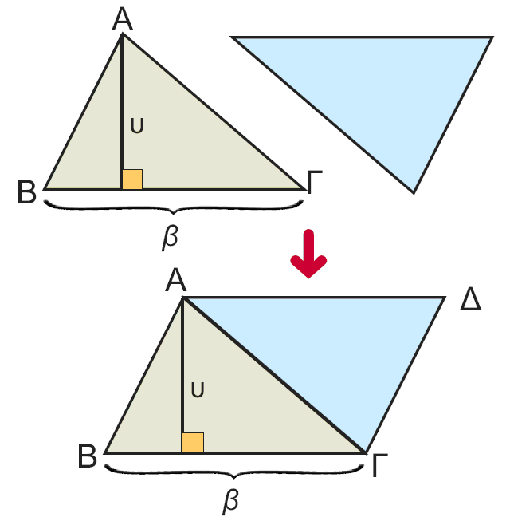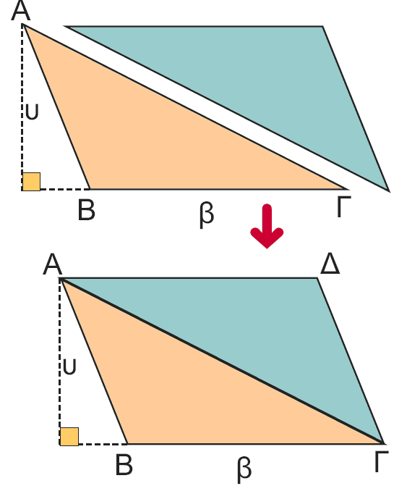
Εμβαδόν Τραπεζίου
- Ας θεωρήσουμε το τραπέζιο ΑΓΔΕ που έχει μεγάλη βάση ΑΓ=Β, μικρή βάση …………=β και ύψος ……….=υ. Θεωρώντας άλλο ένα τραπέζιο ΓΖΗΔ, ίσο με το ΑΓΔΕ, όπως φαίνεται στο διπλανό σχήμα, σχηματίζεται ένα ……………………….. ………………………….. ΑΖΗΕ. Το ………………………………………… αυτό έχει βάση | 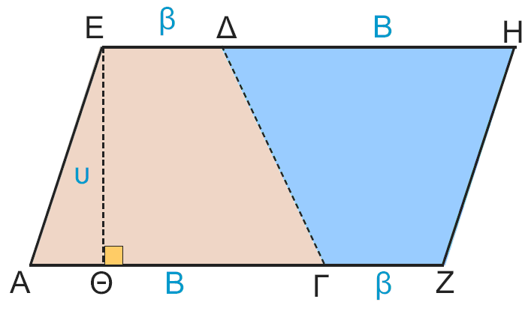
ίση με (…………….) και ύψος ……….. Επομένως (ΑΖΗΕ)=…………………………..
Όμως (ΑΖΗΕ)=2(ΑΓΔΕ). Άρα (ΑΓΔΕ)=……………………….
- Συμπέρασμα: Το εμβαδόν ενός τραπεζίου ισούται με το ………………………………………………………..
………………………………………………………………………………………………………………………………….……………………………..
- Ένα οικόπεδο, όπως φαίνεται στο διπλανό σχήμα, πωλείται προς 300 ευρώ το m². Ποια είναι η αξία του οικοπέδου; (Απ: 115.500 ευρώ)
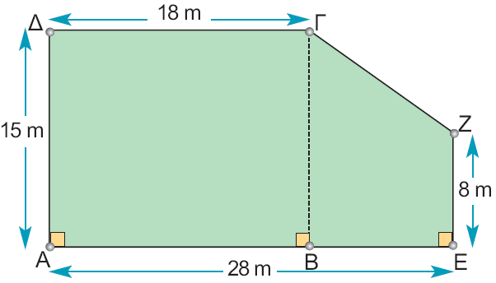
……………………………………………………………………
……………………………………………………………………
…………………………………………………………………..
……………………………………………………………………
……………………………………………………………………………………………………………………………………………….…..
……………………………………………………………………………………………………………………………………………….…..
……………………………………………………………………………………………………………………………………………….…..
……………………………………………………………………………………………………………………………………………….…..
……………………………………………………………………………………………………………………………………………….…..
……………………………………………………………………………………………………………………………………………….…..
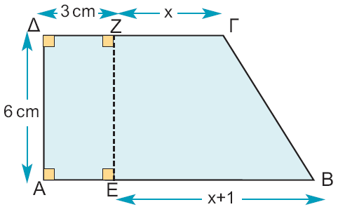
- Στο διπλανό σχήμα: α) Nα εκφράσετε το εμβαδόν του τραπεζίου ΑΒΓΔ ως συνάρτηση του x. β) Αν το εμβαδόν του τραπεζίου ΑΒΓΔ είναι το τριπλάσιο από το εμβαδόν του ορθογωνίου ΑΕΖΔ, να υπολογίσετε το x. (Απ: x=5,5 cm)
…………………………………………………………………………………..
………………………………………………………………………………………………………………………………………………………………
………………………………………………………………………………………………………………………………………………………………
………………………………………………………………………………………………………………………………………………………………
………………………………………………………………………………………………………………………………………………………………
………………………………………………………………………………………………………………………………………………………………
Εμβαδά Επίπεδων Σχημάτων - Φύλλο Εργασίας 4
- Στο διπλανό σχήμα κάθε τετραγωνάκι έχει πλευρά 1 cm. Να βρείτε τα εμβαδά των σχημάτων που δίνονται:
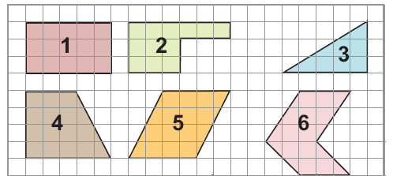
Ε₁=………………………………
Ε₂=…………………………………………………………… Ε₃=………………………………………………………………..………………
Ε₄=………………………………………………… Ε₅=………………………………….………… Ε₆=…………………………………………
- Στο διπλανό σχήμα κάθε τετραγωνάκι έχει πλευρά 1 cm. Να βρείτε τα εμβαδά των σχημάτων που δίνονται:
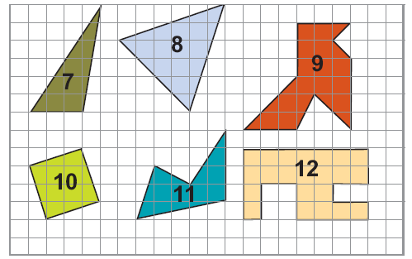
Ε₇=………………………………
Ε₈=………………………………… ……………………………..……………………………………..………
Ε₉=……………………………………………………………………………………………………………………………………….……………………
………………………………………………………………………………………………………………………………………………………………….
Ε₁₀=…………………………………………………………………………………………………………………………..………………………………
……………………………………………………………………………………………………………………………………………………………………
Ε₁₁=……………………………………………………………………………………………………….…….……………………………..………………
Ε₁₂=…………………………………………………………………………………………………………………………………………...………………
Περίσσεψαν

Εμβαδόν Ορθογωνίου Τριγώνου
- Όταν το τρίγωνο ΑΒΓ είναι ορθογώνιο τότε ως βάση β μπορούμε να θεωρήσουμε την πλευρά ……………… και ύψος υ την πλευρά ……………, οπότε το εμβαδό του τριγώνου είναι ίσο με (………………)=……………………=……………………

